LES TESTEURS DE RESEAUX
Objectif : S'assurer de la bonne connectivité des équipements réseaux entre eux. Cela peut aller du simple test de continuïté à la mesure de nombreux paramètres pour les testeurs les plus sophistiqués.
Attention : les testeurs de réseaux ne permettent pas de certifier le câblage comme conforme aux normes et donc ne peuvent être utilisés lors du recettage.

TESTEUR RESEAU Cu et FO
Un testeur de référence : FLUKE LinkRunner AT
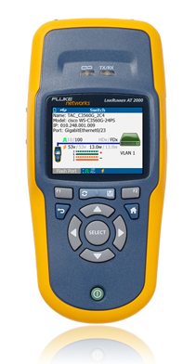
Documentation commerciale LinkRunner AT

TESTEUR RESEAU Wi-Fi
Un testeur de référence : FLUKE Wi-Fi AirCheck
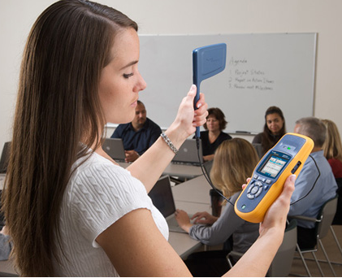
|Documentation commerciale AirCheck

Pour en savoir un peu plus...
BlackBox vous explique...

